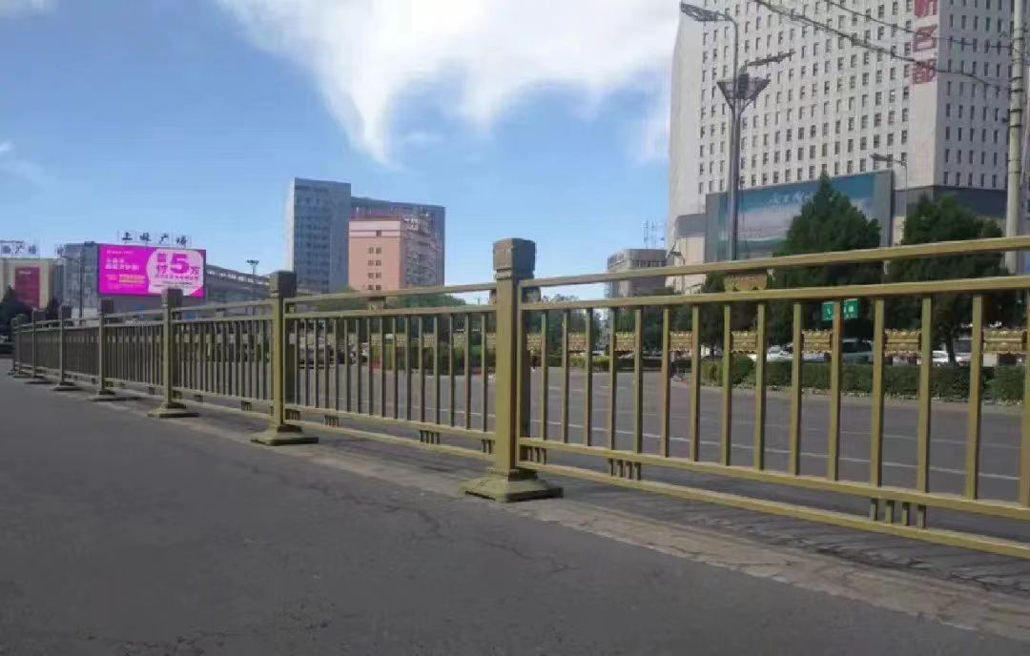
- 镀锌钢管栏杆，高度1000mm，铝制柱帽；立柱尺寸120*120*2.0mm，上横杆40*60*2.0mm，下横杆40*60*2.0mm，竖杆25*25*1.2mm，竖杆净距170mm.
- 水泥底座400*500*150mm（30公斤）
- 颜色采用灰色

